|  |
| --- |
|  |
| 学苑  安装部署说明书 |

版本号： V1.2

修订历史记录

| **日期** | **版本** | **说明** | **作者** |
| --- | --- | --- | --- |
| 2014-7-10 | 1.0 | 建立文档 | 高帅朋、张晓午、陆礼祥、胡亚历 |
| 2014-07-12 | 1.1 | 完善 | 高帅朋、张晓午、陆礼祥、胡亚历 |
| 2014-07-17 | 1.2 | 完善 | 高帅朋、张晓午、陆礼祥、胡亚历 |
|  |  |  |  |
|  |  |  |  |
|  |  |  |  |
|  |  |  |  |

目录

修订历史记录 II

1. 系统运行硬件要求 1

2. 系统运行软件要求 1

2.1. 操作系统配置 1

2.2. 数据库（应用服务器） 1

3. 项目部署说明 2

3.1. 简述 2

3.2. 部署步骤说明 2

4. 其他 2

## 系统运行硬件要求

• 操作系统Android4.0.4及以上版本

• 核心数：无要求

• CPU频率：800MHz及更高频率

• GPU型号：无要求

• RAM容量：512MB或更高;

## 系统运行软件要求

联网

## 操作系统配置

服务器端: 操作系统:window 7

Android端: 系统:Android 4.2.1 分辨率 480*854

浏览器: chrome

## 数据库（应用服务器）

应用服务器: MySQL 5.6

数据库名称: learnpark

数据库可视化管理工具:Navicat for MySQL

## 项目部署说明

## 简述

数据库:SQL文件:learnpark.sql

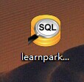

Web后台操作项目:

learnpark文件夹

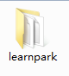

## 部署步骤说明

（1）、安装MySql+Tomcat

（2）、导入数据库脚本文件

打开Navicat for MySQL，建立learnpark数据库

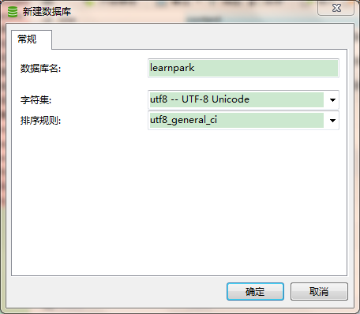

导入数据库文件，learnpark.sql

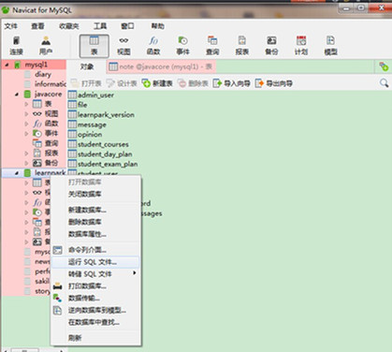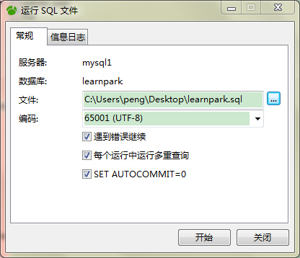

（3）、导入web文件

将web部署代码复制到Tomcat 7.0文件夹下的webapps根目录下。如将learnpark文件夹下的所有文件复制到Tomcat7.0 文件夹放入webapps文件夹下。

（4）、修改接口地址

打开Android学生端和教师端源代码，NetCantants

修改

public static final String NET_BASE = "http://192.168.253.1:8080/learnpark/";

假如你的电脑IP地址为192.168.0.1；

public static final String NET_BASE = "http://192.168.0.1:8080/learnpark/";

## 其他

Web端:<http://10.10.0.13:8080/JA01114-learnpark/admin/login.jsp>;

管理员账户: admin 管理员密码: admin

Android端:可以随时注册;

用户范例:

用户名:aa@qq.com;

密码:123456.